

Игры с крупами.

Для развития мелкой моторики ребенка в 2 года можно задействовать резервы… вашей кухни!
Насыпьте в разные емкости гречу, фасоль, горох, и пусть малыш просто перебирает их, пересыпает в баночки, бутылочки.
Даже, если потом вам придется подметать пол, поверьте, радость ребенка того стоит.

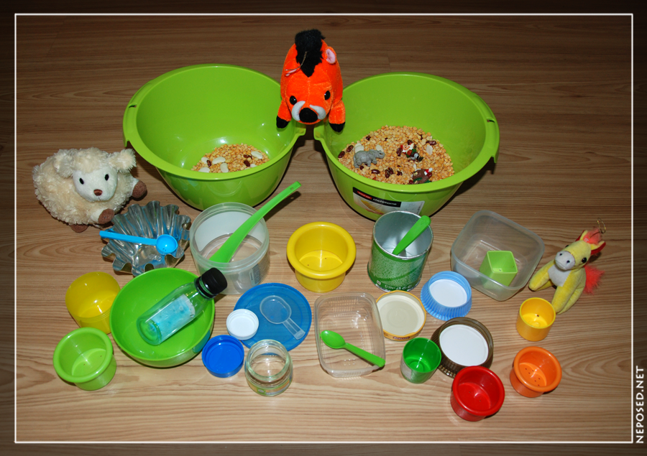

Перебирая и захватывая пальцами маленькие предметы, ребенок учится координировать работу различных систем организма.
При выполнении самых обычных движений участвует мышечная, зрительная, нервная, костная системы.
Игры с крупами очень полезны для развития мелкой моторики. Для игр подойдут горох, чечевица, фасоль разных видов.
Играть можно с самого раннего возраста - как только ваш малыш научился сидеть.
Но ребенок всегда должен быть под присмотром, чтобы он не съел или не засунул себе в нос мелкие предметы.
Первое время нужно быть наготове, чтобы убрать рассыпанный горох на полу. Со временем, под вашим присмотром, ребенок научится играть более аккуратно.

Как играть? Пусть он:
- Пересыпает ложкой горох из одного тазика в другой.
- Пересыпает горох стаканчиком, пластиковой бутылочкой (можно взять из под йогурта).
- Насыпает горох в бутылочку с узким горлышком.
- Насыпает крупу в стаканчик через воронку.
- Попробует насыпать горох в глубокую и плоскую (можно взять игрушечную) тарелку.
- Попросите его накормить ваших животных - собачке насыпать в глубокую тарелку, а поросёнку - в мелкую.
- Попросите насыпать котенку в миску жёлтого цвета, а цыплёнку синего и т.п.
- Пересыпает и насыпает горох в ёмкости рукой.

Добавьте в горох - фасоль (красную, лима или др.).
Пусть ребенок:
- достает пальчиками ищет фасоль и сортирует ее;
- прячет-зарывает ручки в горох, а вы отыскиваете;
- дайте ребёнку насыпать в бутылочку (можно из под детского йогурта), закройте её крышкой и дайте погреметь. Пусть он сначала насыпает мало, потом много крупы, пусть насыпает разные наполнители - горох, фасоль. Учите его различать звуки.

Спрячьте в горох различные небольшие предметы, игрушки от киндеров.
Давайте ребенку задания:
- Найди все сокровища;
- Найди собачку (или динозаврика и т.п.)

Таким образом, у ребенка развивается:
- мелкая моторика,
- аккуратность,
- усидчивость,
- обогащается сенсорный опыт,
- развивается слух.

А также ребенок познакомится с понятиями
- глубокое, мелкое (тарелка);
- узкое, широкое (горлышко у стакана, баночки),
- много мало (в тазике гороха много, в стаканчике мало),
- основными цветами.
Узнает, что насыпав очень много, горох может пересыпаться через край и многое другое.

